Протокол №7
по материалам стратегической сессии

заседания муниципального методического объединения педагогов дошкольного образования наукограда Кольцово Новосибирской области
от 30.04.2026 г.

Председатель: Полеева Н.М.
Секретарь: Белокурова А.В.

Присутствовали: 8 человек (Регистрационный лист прилагается)

Повестка:

- Анализ работы и рекомендации по деятельности дошкольного отделения ММЦ.
(руководитель ММЦ Колмакова Ю.Н.)
- Точки соприкосновения функционала работы старших воспитателей ДОУ и методистов ММЦ, эффективное их использование.
(методист ММЦ Полеева Н.М.)
- Направления работы на предстоящий учебный год. По материалам стратегической сессии НИПКиПРО
(методист ММЦ Полеева Н.М.)
- Разное.

Слушали:

- Юлия Николаевна отметила удачные моменты в работе дошкольного отделения ММЦ, указала на вопросы требующие проработки. Дала рекомендации по выстраиванию и содержанию работы на предстоящий учебный год.
- Наталья Михайловна вместе со старшими воспитателями составили схемы функционала старшего воспитателя Доу и методиста ММЦ. Были выявлены точки взаимодействия для эффективной организации работы на предстоящий период.
- Опираясь на презентацию, представленную специалистами НИПКи ПРО Наталья Михайловна рассказала о приоритетных направлениях работы на 2026-2027 учебный год, педагоги обсудили формы и методы работы по данным направлениям для методического объединения Наукограда и конкретных учреждений.
- Педагоги, опираясь на самоанализ проведенной за год работы (через анкетирование и опросные листы) высказали запросы и пожелания для планирования работы МО и ММЦ на новый учебный год.

Решение:
- Рекомендации руководителя ММЦ принять в работу.
- Планировать деятельность на 2026-2027 учебный год с учетом приоритетных направлений.
- При составлении годового плана на 2026-2027 учебный год учесть запросы и рекомендации педагогов ДОУ.

Принято единогласно.

Руководитель ММО Полеева Н.М.
педагогов дошкольного образования наукограда Кольцово

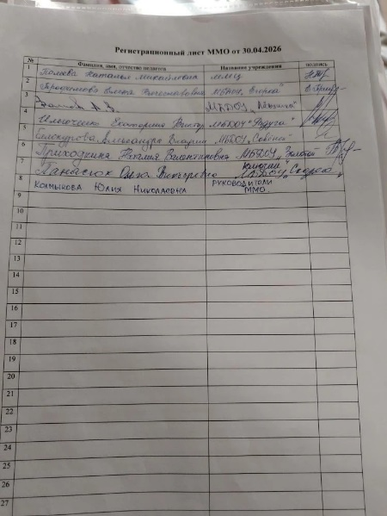

Фото отчет заседания № 7

